CROACIA

DÍA 1.- Madrid-Zagreb:
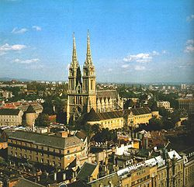

Salida desde Madrid, con destino a Zagreb. Después de acomodarse en el hotel, visita panorámica de la ciudad de Zagreb con guía local. Cena en el hotel y alojamiento.

Día 2.- Zagreb-Plitvice- Zadar:
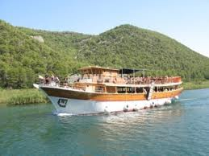

Salida hacia Plitvice. Visita al Parque Nacional, donde los dieciséis lagos están comunicados por 92 cataratas y cascadas. Travesía en barco por el lago de Kozjak. Almuerzo cerca del parque. Continuamos hacia Zadar. Cena y alojamiento en la región de Zadar/Plitvice.

Día 3.- Zadar-Sibenik- Split
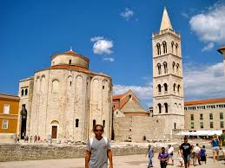

Visita con guía local a la ciudad de Zadar, el puerto, la vieja ciudad con su iglesia prerrománica de San Donato (sIX), etc. Almuerzo y continuación a Sibenik, cuya catedral es Patrimonio de la Humanidad. Visita panorámica guía local Cena y alojamiento en Split

Día 4.- Trogir- Parque Nacional de Krka:

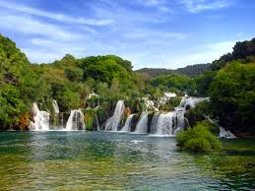
Visita a la ciudad de Trogir, patrimonio de la Humanidad, ciudad donde a lo largo de los siglos, la antigua ciudad griega se ha enriquecido con construcciones de diversos estilos: Iglesias románicas y palacios renacentistas y barrocos del periodo veneciano. Almuerzo y después visita a uno de los más bellos parajes naturales de Croacia, el Parque Nacional de Krka. Cena y alojamiento en Split.

Día 5.- Trogir-Split- Dobronik:

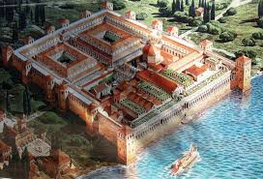

Salida para visitar la ciudad de Split, capital de Dalmacia. Visita con guía local, incluyendo la entrada al sótano del palacio de Diocleciano. Comida. Continuación el viaje hacia Dubrovneik. Cena y alojamiento.

Día 6.- Dubrovnik- Islas Elafiti- Dubrovnik:

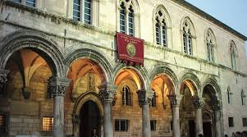
Visita con guía local de la ciudad de Dubrovnik, la “Perla del Adriático”, patrimonio de la Humanidad. Visitaremos la Catedral, el palacio Knezev y el Monasterio Franciscano con su farmacia antigua. Comida. Por la tarde paseo en barco por las islas Kolocep, Lopud o Sipan. A bordo., unos músicos amenizarán el ambiente y se ofrece un aperitivo. Cena y alojamiento.

Día 7.- Dubrovnik- Montenegro- Bahía Kotor- Budva- Dubrovnik:

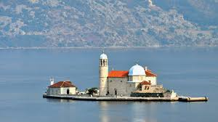
Salida hacia Herzeg Novi y continuación hacia la Bahia de Kotor, un fiordo de gran belleza natural. Llegada a Perast, donde se tomará un barco para llegar al pequeño islote “Gospa od Skripjela” visitando su Iglesia, Continuación a Kotok. Almuerzo en la ciudad medieval de Budva, visita al casco antiguo de la ciudad que fue destruida en el terremoto de 1978 y reconstruida en 1980, Cena y alojamiento .

Día 8.- Dubrovnik-Madrid:
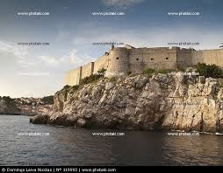

Visita de las murallas de Dubrocnik. Comida en un restaurante del Puerto y traslado al Aeropuerto. Salida para Madrid.

